**Макарова Светлана Валерьевна**

**воспитатель**

**МБДОУ № 77**

**Конспект занятия в средней группе**

**На тему:**

**День Победы**

**Конспект комплексного занятия в средней группе "Славный День Победы"**

**Цель:** Воспитание патриотических чувств.

**Программные задачи:**

**Обучающие:**

1. Создать у детей настроение сопереживания прошедшим событиям Великой Отечественной войны.

2. Расширять представления, знания детей о Великой Отечественной войне, празднике Победы, используя ИКТ; побуждать уважительно, относиться к подвигу наших соотечественников.

3. Закрепить навыки речевой, музыкальной и продуктивной деятельности на патриотическом материале; активно участвовать в диалоге с воспитателем

4. Продолжать учить создавать коллективную композицию, воспитывая навыки сотворчества (согласовывать свои действия с действиями других детей)

5. Закреплять умения детей складывать круги пополам, совмещая стороны, проглаживая линию сгиба

**Развивающие:**

1. Формировать умение «читать» схему.

**Воспитательные:**

1. Воспитывать уважение к памяти воинов-победителей, любовь к Родине; традиции преемственности поколений.

2. Воспитывать творческий подход к выполнению работы, аккуратность.

**Предварительная работа:**

1. Знакомство с событиями Великой Отечественной войны через чтение книг, рассматривание иллюстраций.

2. Заучивание стихов, пословиц, песен о войне.

**Материал к занятию:**

1. Слайды с иллюстрациями о Великой Отечественной войне, кинопроектор, экран, указка.

2. Схема складывания цветка на магнитной доске, указка.

3. «Фронтовое письмо»

4. Для аппликации: на каждого подносы, ножницы в футлярах, клеящий карандаш, заранее вырезанные круги разных диаметров.

5. Заготовка для композиции «Праздничный салют»

6. Пилотки, санитарная сумка.

7. Фонограммы военных песен.

**Ход занятия:**

**Показ слайдов о войне**

- Тем, кто шёл в бой за Родину, выстоял и победил ...

- Тем, кто навеки, безымянный канул в фашистском плену.

- Всем тем, кто ушёл в бессмертие и победил, посвящается наше занятие.

**Воспитатель:** Ребята, к какому празднику готовится наша страна?

**Дети:** Ко Дню Победы

**Воспитатель:** Да, в мае наш народ будет отмечать день великой Победы.

**Воспитатель:** Что это за праздник, кто объяснит?

**Дети:** 9 Мая – это День Победы нашего народа над врагом.

**Воспитатель:** Нет в России семьи, которую бы война обошла стороной. В этот день в каждой семье вспоминают тех, кто погиб в этой войне.

А ещё 9 Мая поздравляют ветеранов той великой войны.

**(Презентация1)**

**Воспитатель:** Ребята, а у кого из вас есть дедушки, прадедушки, которые воевали или были в фашистском плену?

**Ребенок рассказывает о прадедушке … .**

**(Презентация2)**

**Воспитатель**: За что, как вы думаете, наши солдаты отдавали свою жизнь?

**Дети:** За то, чтобы больше не было войны, чтобы дети спокойно жили, учились.

**Воспитатель:** Ребята, а как в нашем городе помнят о людях, отдавших за Родину самое дорогое – жизнь?

**Дети:** В нашем городе есть обелиск в Братском саду. Это место особо значимо для жителей нашего города. Люди  приходят сюда, чтобы поклониться памяти героев и возлагают цветы, здесь проходят митинги.

(**Слайд Обелиск Славы 3)**

**Дети:** В нашем городе есть улицы, названные в честь Героев Советского Союза…

**Воспитатель:** Были на войне и короткие минуты отдыха. Между боями на привале солдаты пели песни. Знаменитой на весь мир стала «Катюша»

**Дети поют 1 куплет песни «Катюша»**

**Воспитатель:** Посмотрите, дети, какое у меня необычное письмо. Как вы думаете, чем оно отличается от современных писем?

**Дети:** Это письмо треугольной формы, без марки.

**Воспитатель:** Правильно, такие письма приходили с фронта родным и близким.

Писали письма солдаты своим близким в минуты отдыха.. Во многих семьях до сих пор хранят письма с фронта.

Давайте послушаем одно такое письмо.

**Выходит ребёнок, одетый в солдатскую форму читает стихотворение Е. Трутневой «Фронтовой треугольник»**

Дорогие мои родные!

Ночь. Дрожит огонёк свечи.

Вспоминаю уже не впервые,

Как вы спите на тёплой печи.

В нашей маленькой старой избушке,

Что в глухих затерялась лесах,

Вспоминаю я поле, речушку,

Вновь и вновь вспоминаю вас.

Мои братья и сёстры родные!

Завтра снова я в бой иду

За Отчизну свою, за Россию,

Что попала в лихую беду.

Соберу своё мужество, силу,

Стану недругов наших громить,

Чтобы вам ничего не грозило,

Чтоб могли вы учиться и жить!

**Воспитатель:** Но не только мужчины проявляли героизм во время войны. Многие женщины и девушки тоже ушли на фронт. Они летали на боевых самолётах, были радистками, оказывали помощь раненым бойцам.

**Выходит девочка с санитарной сумкой через плечо, читает стихотворение Е. Трутневой «Фронтовая сестричка»**

Пушки грохочут, пули свистят.

Ранен осколком солдат.

Шепчет сестричка: «Давай поддержу,

Рану твою я перевяжу!»

Всё позабыла: опасность и страх,

Вынесла с боя его на руках.

Сколько в ней было любви и тепла!

Многих сестричка от смерти спасла!

**Воспитатель:** Не только на фронте, но и в тылу люди ковали Победу – поставляли на фронт танки, снаряды, боеприпасы, боевые машины. Люди работали с девизом: «Всё для фронта – всё для Победы»

**(Презентация «Дети войны» 4)**

**Воспитатель:** Победа досталась нашему народу дорогой ценой. Вечная память героям, защитившим нашу Родину. Память о всех погибших принято чтить минутой молчания.

**Давайте и мы почтим память о погибших за Родину воинов.**

**Дети встают, минута молчания**

**Воспитатель:** В этот день возлагают венки и цветы, проводятся митинги, парад воинских частей, праздничный салют. Чем, кроме цветов и поздравлений, можно порадовать ветеранов в этот день?

**Дети:** Можно разучить стихи, песни, подготовить концерт.

Воспитатель: а я предлагаю подарить нашим ветеранам праздничный салют

**Практическая часть - дети выполняют композицию «Салют»**

**Воспитатель:** Предлагаю по схеме посмотреть последовательность складывания цветка из кругов (3 круга разного диаметра).

Дети складывают бумажные цветы по схеме, и приклеивают на мольберт

По мере того, как почти все дети наклеят цветы, воспитатель читает

                          Пышные букеты

                          В небе расцветают

                          Словно искры света,

                          Лепестки сверкают

                          Вспыхивают астрами

                          Голубыми, красными

                          Синими, лиловыми

                          Каждый раз всё новыми.

                          А потом рекою

                          Золотой текут

                          Что это такое?

**Все дети**: Праздничный салют!

**Воспитатель:** Давайте посмотрим, какой салют был 9 мая 1945 года, когда война закончилась

**(Презентация «Салют, Победа!» 5)**

**Воспитатель:** Ребята, а сейчас послушайте стихотворение С. Маршака «Пусть не будет войны никогда».

**1-ребёнок**. Пусть не будет войны никогда,

                   Пусть спокойные спят города.

                   Пусть сирены пронзительный вой

                   Не звучит над твоей головой.

**2-ребёнок.** Не один пусть не рвётся снаряд,

                   Не один не строчит автомат.

                   Оглашают пусть наши леса

                   Только птиц и детей голоса.

                   И пусть мирно проходят года.

                   Пусть не будет войны никогда!

**дети исполняют стихотворение В. Берестова**

Пусть пулемёты не строчат

И пушки грозные молчат,

Пусть в небе не клубится дым,

Пусть небо будет голубым.

Пусть бомбовозы по нему

Не прилетают ни к кому.

Не гибнут люди, города…

Мир нужен на земле

Все: всегда.

**Итог занятия:**

**Воспитатель:** Что нового вы сегодня узнали, что понравилось вам на занятии?

**Презентация 1**

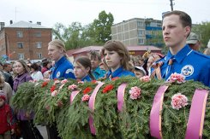

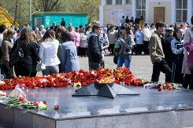

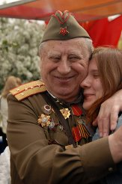 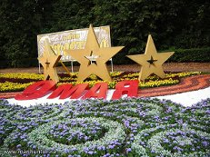

**Презентация 2**

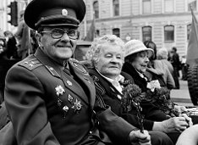 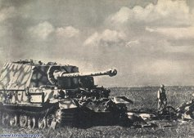

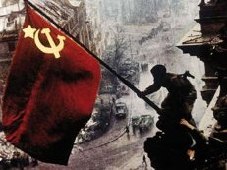 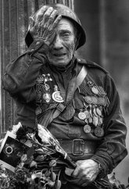

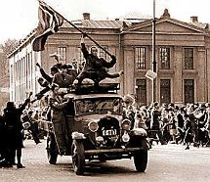 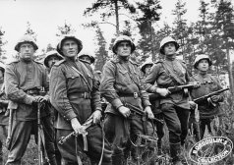

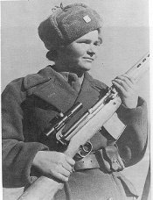 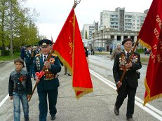

**Презентация 3**

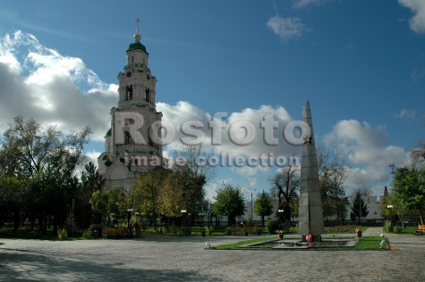

**Презентация 4**

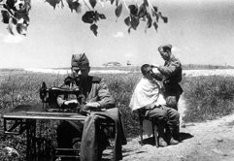 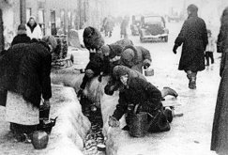

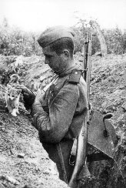 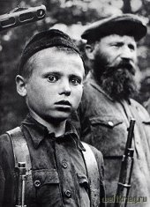

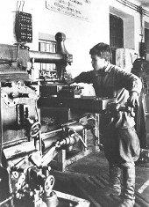 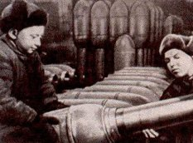

**Презентация 5**

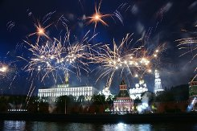 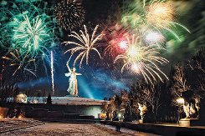

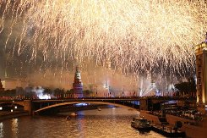 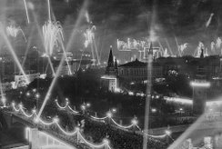

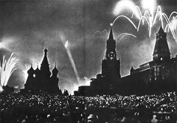 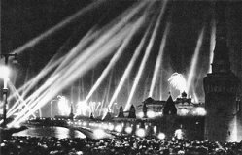

**Список источников**

<http://doshkolnik.ru/9-maya/6606-9-maya-konspekt.html>

<http://dohcolonoc.ru/utrennici/731-prazdnik-den-pobedy-i-truda.html>

<http://4stupeni.ru/prazdnik/day_9_may/11024-urok-pamyati-posvyashhyonnyj-dnyu-pobedy.html>

<http://mistergid.ru/children/metodika/19258-konspekt-zanyatiya-posvyashchshnniy-dnyu-zashchitn.html>

<http://ds82.ru/doshkolnik/2161-.html>

<http://74202s079.edusite.ru/p23aa1.html>

<http://osadik.ru/index.php?Itemid=100006&id=162&option=com_content&view=article>

<http://go.mail.ru/search_images?q=%D0%BA%D0%B0%D1%80%D1%82%D0%B8%D0%BD%D0%BA%D0%B8%20%D0%B4%D0%B5%D0%BD%D1%8C%20%D0%BF%D0%BE%D0%B1%D0%B5%D0%B4%D1%8B&rch=l&fr=web>

<http://go.mail.ru/search_images?rch=l&type=all&is=0&q=%D0%BA%D0%B0%D1%80%D1%82%D0%B8%D0%BD%D0%BA%D0%B8+%D1%81%D0%B0%D0%BB%D1%8E%D1%82+%D0%BF%D0%BE%D0%B1%D0%B5%D0%B4%D1%8B+1945&us=23&usln=1>